**MEDIA**QUERIES

Los media queries son una extensión muy útil del CSS que permiten detectar las características de los dispositivos que accedan a nuestra web y a partir de esos datos crear hojas de estilo más personalizadas que llevan finalmente a aumentar y mejorar la experiencia del cliente en nuestro sitio.

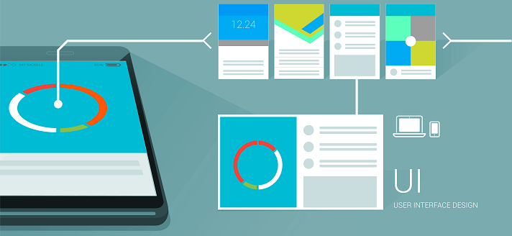

Los media queries, permiten que el browser decida cómo mostrar contenido dependiendo de las condiciones que encuentre en el dispositivo y esas condiciones se dan a través de unos media types los cuales podemos agrupar en:

* **print** - Vista de Impresión.
* **min-width** - Tamaño mínimo en horizontal.
* **max-width** - Tamaño máximo en horizontal.
* **min-height** - Tamaño mínimo en vertical.
* **max-height** - Tamaño máximo en vertical.
* **orientation** - Posición en la que se encuentre el dispositivo.
* **resolution** - Tamaño ocupado por el browser en píxeles.
* **color** - Detecta si la pantalla en que se visualiza el sitio es a color o en blanco y negro.
* **light-level** - Densidad de la luz del dispositivo.

Dependiendo de los **media types** deben crearse estilos individuales que se ajusten a las condiciones detectadas. El dispositivo renderizará los estilos creados específicamente para cada condición.

**VENTAJAS**

* Permite ajustar el sitio web a cualquier dispositivo.
* Aparecen para mejorar la visualización del diseño adaptable.

**DESVENTAJA**

* Se requiere escribir repetidamente algunas de las reglas css que deseen aplicarse por cada dispositivo agregado.